8 tựa game "trường tồn" theo thời gian, càng lớn tuổi càng giá trị

Tạo ra một game hay đã là khó, nhưng tạo ra một tựa game sống mãi theo thời gian còn khó hơn.

Tạo ra một game hay đã là khó, nhưng tạo ra một tựa game sống mãi theo thời gian còn khó hơn. Một số video game đỉnh thực tế chỉ “đỉnh” ở trong một giai đoạn nào đó, qua thời gian, từng chi tiết của nó như câu chuyện, nhịp độ, gameplay và đồ họa sẽ không còn phù hợp với thế hệ sao. Tuy nhiên, một số game có thể coi là bất tử, bất kể thế giới game đã tiến bộ ra sao kể từ lúc chúng được phát hành, chúng vẫn khiến người ta phải si mê vô cùng và ngày càng có giá trị theo thời gian. Dưới đây là 8 tựa game càng có tuổi lợi càng lợi hại và được sự tôn vinh của hàng triệu người chơi suốt qua thế hệ qua.

**Super Mario World**

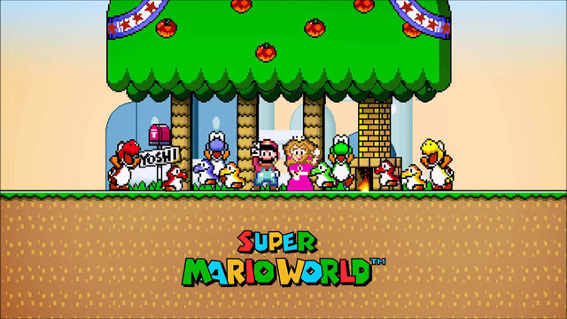

Được nhiều người nhìn nhận là tựa game 2D thể loại platformer xuất sắc nhất mọi thời đại, “Super Mario World” vẫn là một trong những tựa game tuyệt nhất mà ai cũng nên chơi thử. Sự đơn giản của cơ chế điều khiển kết hợp với thiết kế màn chơi sáng tạo đã trở thành một công thức kết hợp hoàn hảo giúp mang đến những trải nghiệm vừa vui lại vừa thử thách. Mặc dù đồ họa 2D và thể loại platformer không còn phổ biến như xưa, nhưng phong cách thiết kế nghệ thuật đặc sắc và âm nhạc không thể lẫn vào đâu được khiến “Super Mario World” có thể trường tồn theo thời gian.

**Borderlands 2**

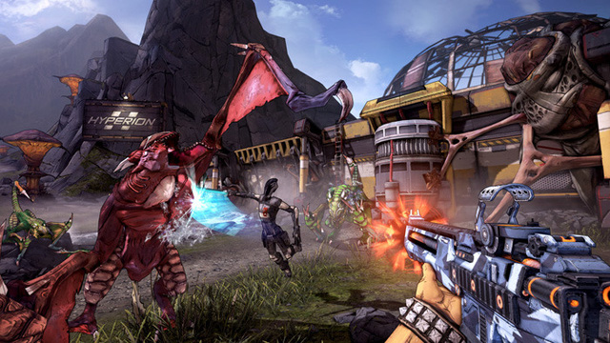

So sánh với những cái tên khác trong danh sách này, “Borderlands 2” là người trẻ trung nhất khi được phát hành trong năm 2012, nhưng không vì thế mà nó thiếu đi những phẩm chất cần thiết của một tựa game tồn tại theo thời gian. Tất cả mọi thứ về “Borderlands 2” đều vô cùng đáng nhớ, từ phong cách đồ họa hoạt hình cell-shaded độc đáo, thế giới quan giả tưởng rộng lớn, câu chuyện thú vị mà hài hước, hệ thống nhân vật ấn tượng cho tới một cơ chế gameplay FPS kết hợp RPG cực kỳ hấp dẫn.

**BioShock**

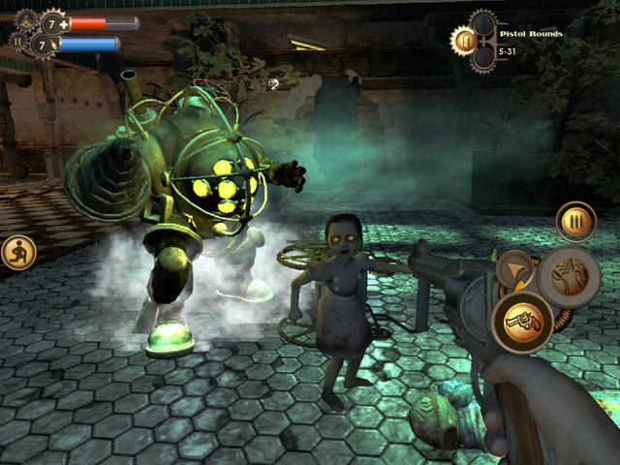

Một câu chuyện hay có thể truyền từ thế hệ này sang thế hệ khác, và câu chuyện của “BioShock” phải nói là rất xuất sắc. Không chỉ mang đến một câu chuyện phức tạp nhờ một nút thắt lớn vô cùng, “BioShock” đã thành công mỹ mãn trên phương diện viết kịch bản và xây dựng bối cảnh, mang đến một góc nhìn khác biệt về khái niệm thế giới thiên đường, sự nguy hiểm của bản chất tự phụ, dẫn dắt người chơi khám phá Rapture, một thành phố giả tưởng dưới lòng đại dương. Thêm vào đó, trò chơi còn có một cơ chế gameplay hấp dẫn, tạo ra điểm nhấn biệt với các sản phẩm FPS khác. Ra đời cách đây 10 năm, “BioShock” vẫn không hết làm người ta kinh ngạc về chất lượng của nó.

**Galaga**

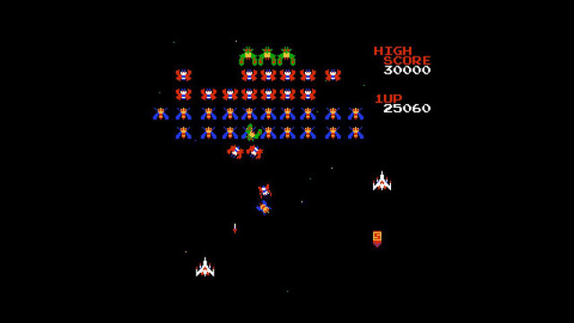

Nhiều game arcade tỏ ra lỗi thời chỉ sau một vài năm phát hành, nhưng “Galaga” là một ngoại lệ. Nhà phát triển Namco đã thực hiện cân bằng độ khó của game một cách tuyệt vời để khiến người chơi kinh nghiệm vẫn còn thấy thử thách và hứng thú, còn người chơi mới lại dễ dàng tiếp cận. Với nhịp độ chơi nhanh và hình ảnh “nhìn là nhớ mãi”, “Galaga” là minh chứng của một sản phẩm trường tồn theo thời gian kể từ khi được phát hành trong năm 1981. Ngày nay, người ta vẫn có thể bắt gặp các thùng máy chơi game này ở rất nhiều nơi giải trí công cộng (rạp chiếu phim, sân chơi bowling).

**Fallout 3**

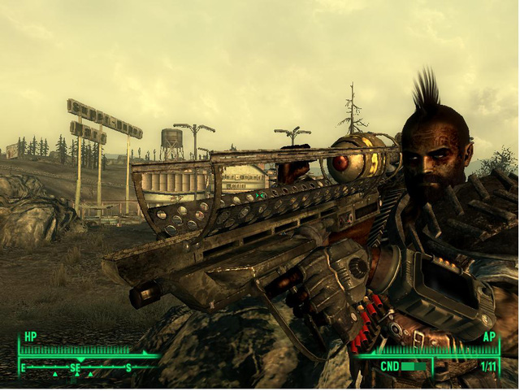

“Fallout 3”của Bethesda là người đi tiên phong cho thể loại Action RPG thế giới mở ngày nay. Sự kết hợp của thế giới quan rộng lớn, hệ thống nhân quả phức tạp, câu chuyện thú vị và cái cảm giác đơn độc, tự do trong một bối cảnh hậu tận thế đã mang đến một trải nghiệm ưu việt cho người chơi. Mặc dù đồ họa của game không còn là tiêu chuẩn như thời điểm mới ra mắt nữa, nội dung gameplay cực kỳ có chiều sâu của “Fallout 3” đã bù đắp lại cho phần hình ảnh. Thậm chí có nhiều fan hâm mộ vẫn cho rằng “Fallout 3” chất lượng hơn hẳn “Fallout 4”, tựa game ra sau nó đến 7 năm.

**Super Smash Bros. Melee**

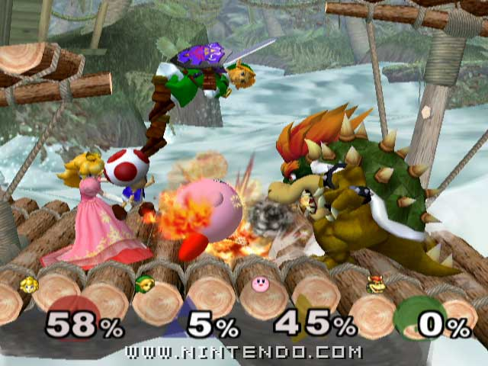

“Super Smash Bros. Melee” được phát hành từ năm 2001, và hơn 15 năm sau, vẫn có đầy người say mê với những màn đấm đá cực kỳ vui nhộn và đầy tính cạnh tranh của nó. Khía cạnh thi đấu của game không những là điểm giúp nó trở nên tuyệt vời, mà còn đem đến một trải nghiệm hấp dẫn hơn bao giờ hết. Nhờ có thiết kế điều khiển mượt mà và dễ dàng, chắc chẳn là chẳng có gì tuyệt vời hơn một trận loạn đấu giữa bốn nhân vật nổi tiếng của thương hiệu Nintendo.

**Call of Duty 4: Modern Warfare**

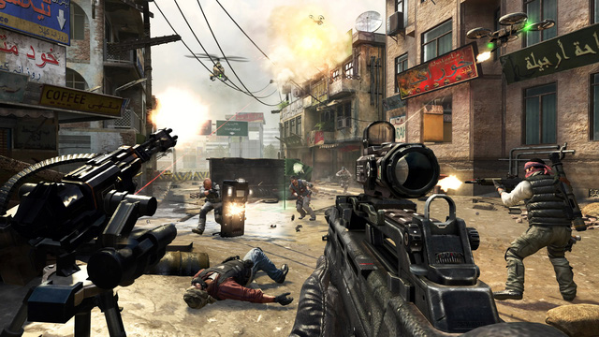

Mới được phát hành lại thời gian gần đây dưới dạng remastered, nhưng thực lòng mà nói thì “Call of Duty 4: Modern Warfare” tuyệt đến độ nó chẳng cần phải được cập nhật, tút tát lại làm gì. Được nhiều fan hâm mộ nhìn nhận là phiên bản xuất sắc nhất của cả series “Call of Duty” và cũng là người có công giúp thương hiệu FPS này trở nên phổ biến như thời nay, “Modern Warfare” có một phần chiến dịch hấp dẫn và trên hết là một cơ chế multiplayer hết sức chuẩn mực, tạo nên cuộc cách mạng cho thể loại FPS nói chung.

**Castlevania: Symphony of the Night**

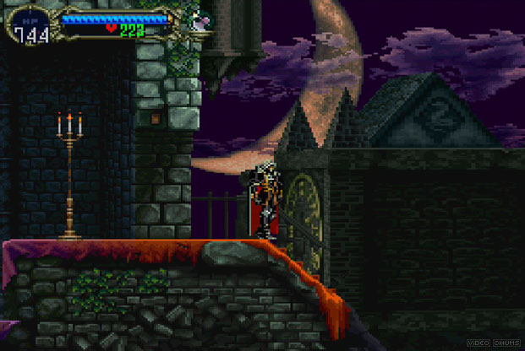

Là một trong những video game xuất sắc nhất mọi thời đại, “Castlevania: Symphony of the Night” hoàn toàn xứng đáng với tất cả mọi lời tán dương mà người ta dành cho nó suốt bao năm qua. Từ phong cách nghệ thuật, nhân vật và thiết kế tổng thể của nó đều vô cùng độc đáo và không thể thấy ở một sản phẩm nào khác. Sự biến đổi trên phương diện gameplay, kết hợp thêm các yếu tố RPG đã khiến “Castlevania: Symphony of the Night” khác biệt hoàn toàn so với những người tiền nhiệm, khiến người ta có thể chơi đi chơi lại nhiều lần mà vẫn thấy hay, vẫn thấy thử thách.